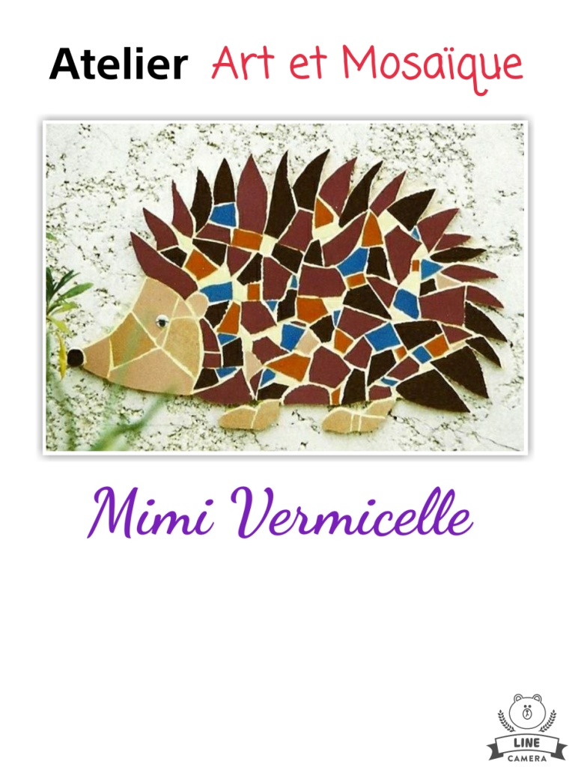

2021-2022

**Prochaines séances à l’atelier** :

11 - 25 septembre

9 - 23 octobre

13 - 27 novembre

11 décembre

8 - 22 janvier

5 - 26 février

12 - 26 mars

9 - 30 avril

14 - 21 mai

4 - 18 juin